安康学院电子与信息工程学院实验报告
课程  名称 | 多媒体数据库系统 | 实验  名称 | 存储过程的基本操作 |  |  |  |  | 成绩
姓名 | 王国晗 | 学号 | 2016025031 | 班级 | 数媒16级1班 | 实验  日期 | 2018.6.18

1．实验目的：
掌握存储过程的创建、修改、使用、删除等基本操作。
2．实验内容及过程：
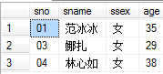
（1）在jxgl数据库中，创建一个名为Select_S的存储过程，该存储过程的功能是从Student表中查询所有女同学信息，并执行该存储过程。

（2）创建存储过程max_number,该存储过程的功能是求三个数的最大数。
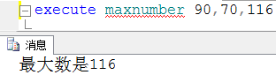

（3）创建存储过程Select_sno,该存储过程的功能是根据学号查询对应的学生信息。
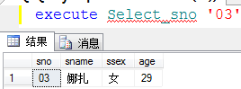

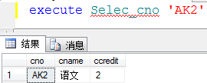
（4）创建存储过程Select_cno,该存储过程的功能是根据课程号查询对应的课程信息。

（5）分别查看存储过程select_s、max_number、select_sno、select_cno的源代码。
存储过程select_s源代码：
create procedure Select_S
@a char(2)
as
begin
select * from student where ssex='女'
end
执行结果命令:
execute Select_S 女
存储过程max_number源代码：
create procedure maxnumber
@a int ,@b int ,@c int
as
begin
declare @max int
set @max=@a
if @max<@b
set @max=@b
if @max<@c
set @max=@c
print '最大数是'+convert(varchar ,@max)
end
执行结果命令：
execute maxnumber 90,70,116
存储过程select_sno源代码：
create procedure Select_sno
@a char(2)
as
begin
select * from student where sno=@a
end
执行结果：
execute Select_sno ‘03’
存储过程selec_cno源代码：
create procedure Selec_cno
@a varchar(6)
as
begin
select * from 课程 where cno=@a
end
执行结果命令：
execute Selec_cno 'AK2'
（6）将存储过程select_s改名为select_student。
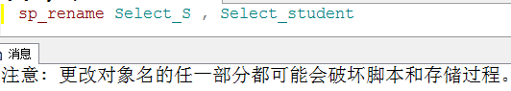

（7）将存储过程select_student 删除。
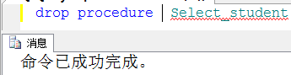

（8）修改存储过程select_s,功能为是从student表中查询所有男生的学号和姓名信息。
alter procedure Select_S
@a char(2)
as
begin
select * from student where ssex='男'
end
执行结果命令：
execute Select_S '男'
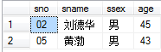

3．实验总结：
本次实验是这门课程的最后一节实验课，学习存储过程的使用，用户自己定义并创建能完成一些特定功能，来达到实验的目的，执行存储过程后将驻留再高速缓冲存储器中，以加速该存储过程的后续执行，改善系统性能。存储过程一旦创建好之后，再后面可以多次的使用，可以改进应用程序的可维护性，并允许应用程序统一访问数据库，，存储过程可以减少网络通信流量，一个需要一百多行的T-SQL语句的代码操作可以通过使用一条执行的存储过程代码的语句来执行，不但提高了程序的执行效率，而且也提高了数据管理员的开发效率。不同的实验学习见识到了T-SQL语言编程的奥秘，再以后的学习当中还是要继续深刻的研究其中的知识，因为此次实验的存储过程中的命令再庞大的数据库中的存储命令中特别的少。

